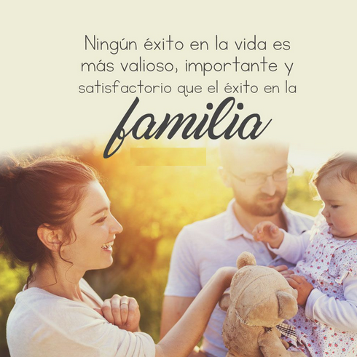
Actividades:
Convivencia Escolar y Familiar
Convivencia Escolar y Familiar
1.- ¿Uds. como familia se consideran exitosos o falta algo? Comenten..
2.- ¿Están de acuerdo con la afirmación de la lámina o la cambiarían?
Patricio Morales D. – Encargado de Convivencia Escolar

